ПРИЛОЖЕНИЕ.
Задание №1.-расположите данные картинки в соответствии с развитием сюжета рассказа Н.Носова «Живая шляпа»
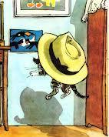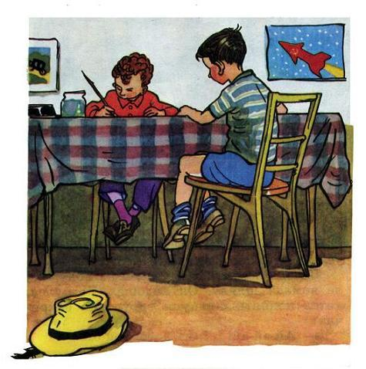
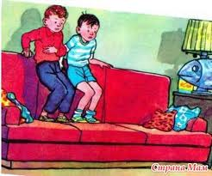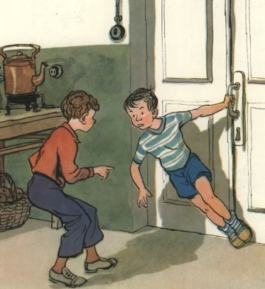
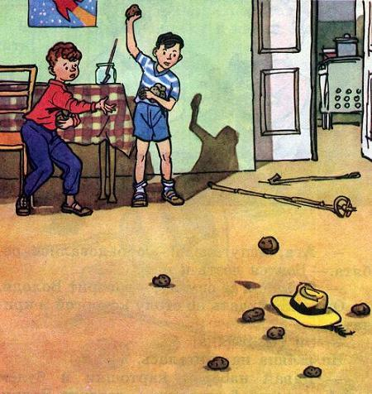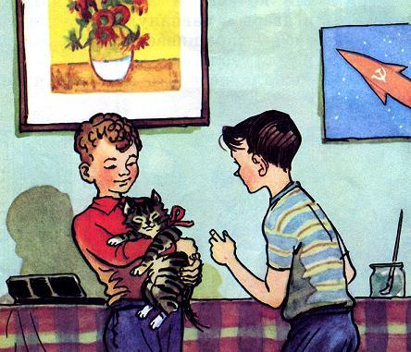

Задание №2- Из данных пословиц выбрать только те,которые подходят к содержанию рассказа:
- У СТРАХА ГЛАЗА ВЕЛИКИ.
- СЕМЬ РАЗ ОТМЕРЬ – ОДИН РАЗ ОТРЕЖЬ.
- ЯБЛОКО ОТ ЯБЛОНИ НЕДАЛЕКО ПАДАЕТ.
- ВОЛКОВ БОЯТЬСЯ – В ЛЕС НЕ ХОДИТЬ.

Задание №2.- прочитав авторские слова, и используя слова для справок, впишите в таблицу ,какое чувство испытывали герои.
ЧУВСТВА МАЛЬЧИКОВ | АВТОРСКИЕ СЛОВА
 | А в комнате сидели Володя и Вадик. Они раскрашивали картинки.
Вдруг шляпа поползла прямо к нему. Вадик как закричит:
- Ай! - и прыг на диван.
-Я у-у-хо-хожу!- говорит Володя.
-Куда?
-Пойду к себе домой.
-Почему?
-Шляпы бо-боюсь. Я первый раз вижу, чтоб шляпа по комнате ходила.
Вадик схватил Ваську и давай его обнимать:
-Васька, миленький, как же ты под шляпу попал?

СЛОВА ДЛЯ СПРАВОК: УВЛЕЧЕНИЕ, СТРАХ, РАДОСТЬ, ИСПУГ

А) Снимать шляпу. Работа выполнена,
вопрос решён.
Б) Прошляпить. Выражать уважение,
почтение.
В) Дело в шляпе. Ошибиться, упустить
возможность.

